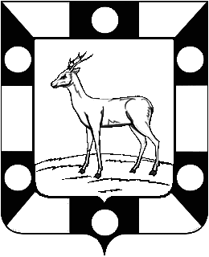
Собрание Представителей городского поселения Петра Дубрава
муниципального района Волжский Самарской области
ЧЕТВЕРТОГО СОЗЫВА

РЕШЕНИЕ

30 .05.2022г. № 101

«Об отчете председателя Собрания представителей городского поселения Петра Дубрава муниципального района Волжский Самарской области о работе депутатов поселения и о результатах своей деятельности за 2021 год».

В соответствии с Федеральным законом «Об общих принципах организации местного самоуправления в Российской Федерации» от 06.10.2003г. № 131-ФЗ, Устава городского поселения Петра Дубрава Собрание представителей городского поселения Петра Дубрава муниципального района Волжский Самарской области

РЕШИЛО:

1. Принять к сведению отчет председателя Собрания представителей городского поселения Петра Дубрава муниципального района Волжский Самарской области о работе депутатов поселения и о результатах своей деятельности за 2021 год. Работу признать - удовлетворительной.
Отчет прилагается.

2. Настоящее Решение опубликовать в печатном средстве информации городского поселения Петра Дубрава «Голос Дубравы».

Глава городского поселения В.А. Крашенинников

Председатель Собрания Представителей Л.Н. Ларюшина

